

Escuela de Administración

Graduate School of Business (Rosario GSB)

Maestría en Administración (MBA)

Big Data: Un caso vinícola sobre calidad y clima

Presentado por:

Carlos Enrique Rodríguez Coronado

Bogotá, D.C. 15 de noviembre de 2020

# Contenido

Contenido i

Preliminares ii

Agradecimientos (Opcional) iii

Dedicatoria (Opcional) iv

Declaración de originalidad y autonomía v

Declaración de exoneración de responsabilidad vi

Lista de figuras vii

Lista de tablas viii

Abreviaturas (Opcional) ix

Glosario (Opcional) x

Anexos xi

Resumen Ejecutivo xii

Palabras clave xiii

1. Introducción 1

2. Descripción de la Situación organizacional donde se realizará el proyecto (Contexto) 2

3. Descripción de la situación estudio de caso y/o problemática empresarial 7

4. Descripción de las alternativas, estrategias y/o acciones que se toman en el análisis del estudio de caso y/o solución a la problemática empresarial 9

5. Desarrollo del análisis de datos del estudio del caso 10

6. Plan y recomendaciones de implementación y aplicación 11

6. Conclusiones 12

Referencias bibliográficas 13

Anexos Técnicos 15

# Preliminares

## Declaración de originalidad y autonomía

Declaro bajo la gravedad del juramento, que he escrito el presente Proyecto Aplicado Empresarial (PAE), en la propuesta de solución a una problemática en el campo de conocimientos del programa de Maestría por mi propia cuenta y que, por lo tanto, su contenido es original.

Declaro que he indicado clara y precisamente todas las fuentes directas e indirectas de información y que este PAE no ha sido entregado a ninguna otra institución con fines de calificación o publicación.

Carlos Enrique Rodríguez Coronado

Firmado en Bogotá, D.C. el 15 de noviembre de 2020

## Declaración de exoneración de responsabilidad

Declaro(amos) que la responsabilidad intelectual del presente trabajo es exclusivamente de su(s) autor(es). La Universidad del Rosario no se hace responsable de contenidos, opiniones o ideologías expresadas total o parcialmente en él.

Carlos Enrique Rodríguez Coronado

Firmado en Bogotá, D.C. el 15 de noviembre de 2020

## Lista de figuras

Si las hay, que es lo más seguro. Si no, eliminar entonces esta lista especial. Si necesita recordar cómo crear esta lista automáticamente, puede consultar el videotutorial disponible [AQUÍ](https://uredu-my.sharepoint.com/:v:/g/personal/mauricio_sanabria_urosario_edu_co/ETSwAWF0DY5LuMxngxgh4yEB3MUYtoiUJsAh88D3iE05Lw?e=gnsZeU).

## Lista de tablas

Si las hay, que es lo más seguro. Si no, eliminar entonces esta lista especial. Si necesita recordar cómo crear esta tabla automáticamente, puede consultar el videotutorial disponible [AQUÍ](https://uredu-my.sharepoint.com/:v:/g/personal/mauricio_sanabria_urosario_edu_co/EY1V_wf3xgdCvWos4UqhyvkB7rafVJb-zydvm4zAFTemdw?e=VSPfVt).

## Abreviaturas (Opcional)

Si las hay. Si no, eliminar entonces esta lista especial.

## Glosario (Opcional)

Si se considera necesario. Si no, eliminar entonces esta lista especial.

## Anexos

Si lo(s) hay. Si no, eliminar entonces esta lista especial.

## Resumen Ejecutivo

|  |  |
| --- | --- |
| **Nombre del PAE** | Big Data: Un caso vinícola sobre calidad y clima |
| **Información básica del proyecto** | El texto debe responder como mínimo lo siguiente: Contexto general del caso o la problemática empresarial, breve descripción del caso o la problemática, como se analizó y principales resultados e implicaciones |
| **Aportes al caso de estudio o la solución de la problemática empresarial** | Describir porque este PAE aporta a la empresa en que se realiza y cuáles son los potenciales beneficios e implicaciones |

Tenga en cuenta los aspectos de la tabla para redactar un resumen ejecutivo de mínimo 300 palabras. Procure conservar un estilo conciso, directo, simple y profesional. El resumen debe contener la información solicitada. Este resumen se realizará a espacio sencillo y en un solo párrafo.

## 

## Palabras clave

Por favor identifique las palabras clave de su emprendimiento de acuerdo a la clasificación de la *AMERICAN ECONOMIC ASSOCIATION*, por favor ingresar a este [link](https://www.aeaweb.org/jel/guide/jel.php)

La presente guía establece las condiciones, procedimientos y criterios exigidos para la aprobación del Proyecto Aplicado Empresarial (PAE) basado en estudios de caso o solución a una problemática empresarial en las Maestrías de Profundización de la Escuela de Administración de la Universidad del Rosario - GSB.

# Introducción

En esta sección incluya los siguientes elementos: contexto de la situación, caso de estudio o problemática que será analizada, los objetivos del proyecto, una breve justificación de porque es importante desarrollar este proyecto, qué métodos se utilizaran, beneficios para la empresa, organización y/o situación, alcance, limitaciones y/o supuestos del estudio otros elementos que considere pertinentes para una mayor comprensión del proyecto a desarrollar y finalice con un párrafo que indique la estructura del documento. Por la general una buena introducción se puede presentar en un promedio de 1 a 3 páginas.

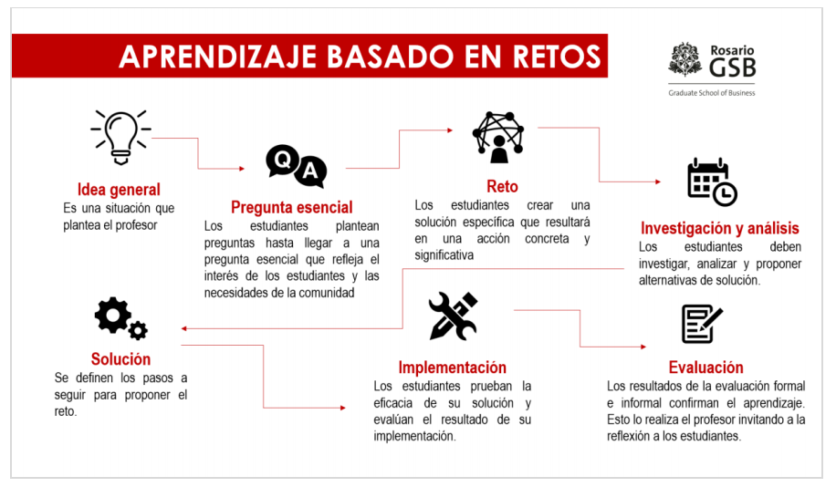

# Descripción de la Situación organizacional donde se realizará el proyecto (Contexto)

“The Big Short” (La gran apuesta) es una película del año 2015, que dramatiza la crisis financiera vivida en Estados Unidos entre el 2007 y 2010. Explica como un grupo de inversores apuesta contra el mercado de bienes raíces, y como a través de sus análisis e investigaciones, encuentran la corrupción de las grandes corporaciones detrás de este mercado. (McKay, 2015)

Resulta curioso como esta historia muestra lo que este grupo de inversores, cada uno por su lado, analizan los procesos, las tendencias y la información, para así apostar contra uno de los más grandes mercados a nivel global y local de Estados Unidos, la finca raíz, las hipotecas y los préstamos bancarios. Muchos de los que seguramente han visto la película han pensado, que, de haber tenido acceso a esa información, también hubieran podido apostar contra el sistema y volverse millonarios de un día a otro.

Y es acá donde surge la pregunta: ¿Es posible determinar que puede suceder en el futuro si contamos con mucha información?

En todas las empresas se contratan directores con amplia experiencia, para que puedan dirigir, decidir las estrategias tomar las mejores decisiones para el bien y el futuro de esta. Muchos de ellos utilizan lo que se conoce como “*Gut Feeling*” o presentimiento. [Citación a Clase: Dirección de Personas.] Es por ejemplo el caso de Bob Lutz, presidente de *Chrysler*, quien en 1988 tomó una decisión que cambió el rumbo de la compañía y la condujo nuevamente a la cima. (Hayashi, 2001)

Existen estudios científicos que indican que este tipo de presentimiento para la toma de decisiones proviene de una habilidad especial de poder detectar patrones sobre situaciones vividas y experiencias pasadas, posiblemente de forma subconsciente, lo cual permite tomar mejores decisiones, lo cual no pueden ser las correctas en todos los casos. (Hayashi, 2001)

Así mismo, existen múltiples artículos que exponen que, para mejorar la toma de decisiones, se debe mejorar la habilidad de realizar predicciones, como lo es tener mayor certeza del entorno, analizar lo que sucede habitualmente en este tipo de casos, y de tener un pensamiento más “probabilístico”. (Frick, 2018)

En los últimos años se ha desarrollado de manera exponencial el uso de datos, Internet y abrió las puertas para que los individuos puedan obtener información de manera rápida y confiable (aunque también permite la distribución de información y noticias no verídicas), que permiten realizar tareas de forma más rápida y precisa, y a medida que se obtiene más información, se hace crucial realizar un análisis de esta información para poder tomar mejores decisiones.

El caso de estudio de ese documento se centra en centra en lo descrito anteriormente, un ejemplo de cómo con el correcto análisis de la información disponible, podemos tomar mejores decisiones, lo que nos permita ser mejores administradores, gerentes y directivos en nuestras empresas y emprendimientos. De hecho, uno de los puntos expuestos por Marco Pastrana en su clase de Administración de Empresas (MBA, Rosario GSB, Universidad del Rosario) planteó que vislumbra en el futuro de las compañías, un método donde las gerencias empresariales estén soportadas por procesos de *Big Data*, el cual permitan que la empresa tome decisiones más acertadas (Pastrana De La Cruz, 2019)

Pero, ¿Cómo podemos tomar mejores decisiones a través de gran cantidad de información?

Es así como se plantean los objetivos de estudio y análisis de este documento, donde se plantea utilizar tecnologías como *Big Data Analytics & Science* para realizar análisis y conclusiones de grandes cantidades de datos, y así, tomar mejores decisiones de inversión, económicas, estratégicas y administrativas.

Este documento no tiene como objetivo describir cómo se realiza el análisis de *Big Data*, o entrar en detalle de cuestiones específicas de cómo desarrollar programas de análisis de datos, proyecciones estadísticas ni cálculos teóricos, sino el de mostrar un desarrollo de análisis sobre un ejemplo práctico, el cual permite deducir tendencias y tomar decisiones de inversión, siendo el caso en específico, el tema vinícola.

**LA INDUSTRIA VINICOLA**

La industria vinícola se ha mantenido sin muchos cambios a lo largo de 7’000 años, sin embargo, solamente en Estados Unidos ha pasado de ser un mercado de $30’000 millones de dólares en 2002 a más de $60’000 millones de dólares al 2019 (y estimando un valor de $88’000 millones de dólares para 2020), convirtiéndola en la más grande a nivel mundial. Las casas vinícolas han crecido en un 50% en la última década, y donde se ha redefinido que es un gran vino, como se maneja la lealtad de sus consumidores apasionados y mantener precios extraordinarios. (“What the Wine Industry Understands About Connecting with Consumers”, 2019)

Aún con el impacto del coronavirus y las cuarentenas a nivel mundial, se estima que la industria vinícola seguirá creciendo. En el reporte “Global Wine Industry” ([reportlinker.com](https://www.globenewswire.com/Tracker?data=QRtTo3xvTx_99z4OCpmzBqYG35YgbmAH0Eor1TLj1LFjQ3nQbNPkDUNeiBTDi179TRVX8E4qsskVyLVvRzpvuNoLwq8VlroWh9gUITiAh-6i8t17vKTNHojVsnc2T9qd7VCmHuZMnjI9pP4eSuHOr4SJ3AX7gRafSls11mpVxg7zZN24FFLuABLmWtbM0nd4)), se prevé un crecimiento de $60’000 de dólares para 2027, con una Tasa de Crecimiento Anual Compuesto, TCAC (CAGR, Compound Annual Growth Rate) del 4,2% entre el periodo 2020 a 2027. Así mismo, economías como China tienen una proyección de TCAC del 7,4%. (Globe Newswire, 2020)

Según la OEC (The Observatory of Economic Complexity, [oec.world](https://oec.world/)), en 2018, el vino fue el 98° producto más comercializado a nivel mundial, y donde las acciones representan un 0,2% del total del mundo. (*Wine (HS*, 2018)

En cifras generales, el mercado del vino en 2018 obtuvo:

* Comercialización por más de $37 miles de millones de dólares (producto 98° de 1225)
* El mayor exportador es Francia con $11,1 miles de millones de dólares
* El mayor importador es Estados Unidos con $5,86 miles de millones de dólares
* El crecimiento de exportación – TCAC es del 3,25% (2017-2018)

Figura . OEC: Información sobre comercialización del vino. [1]

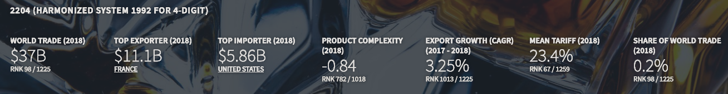

Entre los países que más exportan vino, se encuentran Francia, Italia, España, Australia, entre otros, donde los referentes del continente se encuentran Estados Unidos (con sus cultivos conocidos de California), Chile (con cultivos alrededor de la Ruta del Vino, en Santa Cruz) y Argentina (regiones de Mendoza y San Juan).

Figura . Países Exportadores de vino.[2]

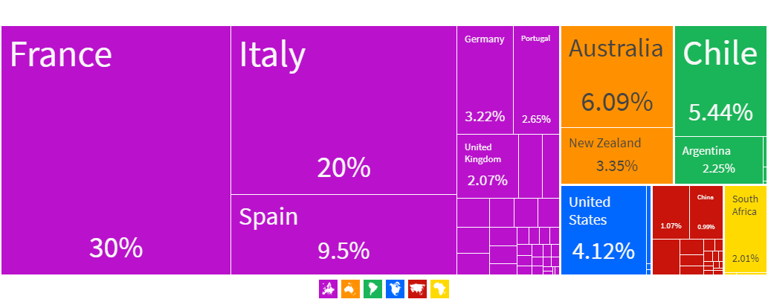

En el ejemplo de Francia, el vino contempla el 1,97% del total de exportaciones del país (2018).

Más allá de la comercialización del vino, existen muchos negocios y carreras alrededor de este mercado. Entre ellas se referencian algunas como:

* Enólogos
* Cultivadores de vino
* Logística y Operaciones
* Ingenieros Ambientales
* Sommeliers
* Distribuidores
* Ventas y Administración
* Diseñadores gráficos
* Marketing
* Educación

Debido a su continuo crecimiento e importancia a nivel regional y mundial que se hace importante el análisis de este tipo de mercado, y poder entender cuáles son las variables que impactan la calidad y comercialización de esta industria.

**TOMA DE DECISIONES BASADO EN BIG DATA**

Uno de los puntos presentados en la clase de Administración de Empresas (MBA, Rosario GSB, Universidad del Rosario) por el profesor Marco Pastrana, expone que la innovación es el *asset* más importante para las empresas en la actualidad, las empresas que no estén dispuestas a invertir en innovación no podrán liderar el mercado y se arriesgan a que estas desaparezcan del mercado. (Pastrana De La Cruz, 2019)

Así mismo, otro de los puntos presentados en la clase Dirección de Marketing por la profesora Lina María Echeverri (MBA, Rosario GSB, Universidad del Rosario), el ciclo de vida de una empresa es cada vez más corto, y donde se hace necesario que las empresas entiendan y apliquen estrategias de marketing, conociendo cada vez más a su cliente, entendiendo a profundidad sus hábitos y así poder ganar su lealtad. (Echeverri, 2019)

Estos análisis académicos concuerdan con el estudio “*The Deciding Factor: Big Data & Decision Making*”, realizado por la consultora *Capgemini* para *The Economist*, el *big data* representa un cambio fundamental en la toma de decisiones a nivel empresarial, donde comúnmente las compañías estaban acostumbradas a analizar ciertos datos internos, pero en la actualidad están haciendo uso de fuentes externas y datos en tiempo real para generar nuevas oportunidades y diferenciarse en el mercado.

Uno de los muchos beneficios del *big data* como herramienta innovadora es el de ganar nuevas percepciones sobre los clientes, mercados, cadenas de operación y logística; es decir, tener una nueva perspectiva del negocio que antes no se podía tener para poder marcar una estrategia en el mercado. (“The Deciding Factor”, 2012)

En esta sección se debe explicar cuál es la situación en que se realizará el estudio de caso y/o la solución a la problemática empresarial, el cual debe incluir: características del entorno, descripción del sector industrial donde se desarrolla el proyecto, características de la compañía, firma o negocio en que se basa el PAE, programa y/o características administrativas y/o de gestión de la empresa u organización que se utiliza en el estudio y si aplica describir y definir los supuestos que se trabajaran para el desarrollo del estudio de caso y/o solución de la problemática empresarial.

**Para mayor información puede revisar el literal 2.1 de la guía.**

# Descripción de la situación estudio de caso y/o problemática empresarial

[Como se escoge un buen vino, tipo de cepas, tipos de vinos, regiones vinícolas, que influye para tener un buen vino, tipos de estudios previos sobre los vinos] → Ver Libro Vinos Larousse (Bogotá)

En el caso a desarrollar, se propone el siguiente proceso de análisis para poder llegar a una correcta conclusión en el caso de realizar una inversión sobre cosechas y vinos a nivel global.

Inicialmente se realizará un análisis general de una base de datos, la cual contiene información de reseñas de vinos a nivel global, teniendo en cuenta la cepa, la casa que produce el vino, el año de producción, la región demográfica y su calificación general.

Luego, se realizará un análisis más detallado de los mejores vinos clasificados, estudiando si existe un patrón entre las regiones y los años de producción, y luego, cruzando dichos resultados con el comportamiento climático de las regiones con las mejores cepas. Esto permitirá concluir si existe una relación estrecha sobre estos parámetros, y así plantear ciertas inversiones dependiendo de las proyecciones climáticas de cada país.

También abre la puerta a realizar análisis futuros en el ámbito nacional, donde se puede obtener información sobre cultivos en diferentes regiones y estimar así cantidades y calidades de cosechas basándose en proyecciones y fenómenos climáticos.

**RECOPILACIÓN DE INFORMACIÓN**

Para realizar un análisis de *big data*, requerimos de la información de origen para poder luego estudiarla. Entre las fuentes de información se pueden encontrar bases de datos o *datasets*, donde la primera es una colección organizada de datos que usualmente es gestionada a través de un sistema de gestión de bases de datos, y la segunda es básicamente información organizada en filas y columnas para ser procesada por *software* estadístico. Es posible que los *datasets* provengan de una base de datos, pero este no es un requerimiento.

El interés de este documento es del realizar el estudio de un *dataset* sobre calificaciones de vinos en diferentes regiones del mundo, con diferentes sepas y diferentes años. Existen múltiples fuentes gratuitas en Internet para obtener información tal como: el portal de datos abiertos de la Unión Europea (<https://open-data.europa.eu/es/data/>), el portal de datos abiertos del Gobierno de Estados Unidos (<https://www.data.gov/>), Fuentes de datos gratuitas de Amazon (<https://aws.amazon.com/datasets>), y muchos más. En este caso se usará Kaggle, una subsidiaria de Google, la cual es una comunidad online para científicos de datos, donde se pueden encontrar múltiples *datasets* de diversas áreas. En la página se pueden encontrar también módulos para análisis de *big data*, discusiones, cursos y blogs sobre *machine learning*, pero para el objetivo del documento solamente se centrará en *datasets*.

Figura . Página de inicio de kaggle.com

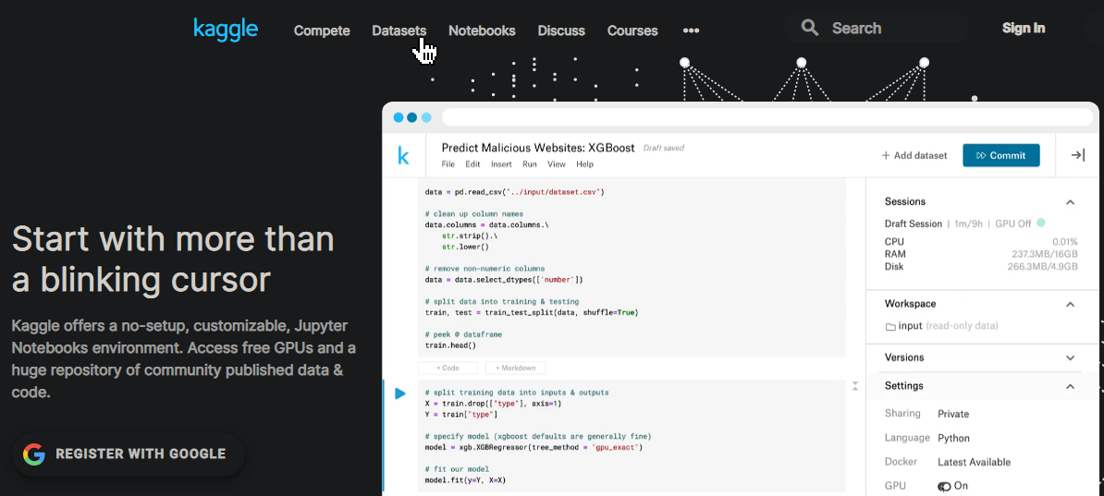

Realizando la búsqueda con el término *wine*, se encuentran varios resultados, sin embargo se utilizará el dataset con más usos y datos, el cual es *Wine Reviews* por zackthoutt, el cual obtuvo la información de *WineEnthusiast* ([http://www.winemag.com/](http://www.winemag.com/?s=&drink_type=wine)) en la semana del 22 de noviembre de 2017. En este caso se usará el *dataset* **winemag-data-130k-v2.csv** (alrededor de 130’000 entradas previamente filtradas para evitar duplicidad de los datos)

*WineEnthusiast* cuenta con alrededor de 300’000 entradas de datos y comentarios sobre vinos, el cual permite tener una gran cantidad de información al respecto. Su sede se encuentra en Valhalla, Nueva York y fue fundada en 1979, como una opción para dar recomendaciones de vinos. Esto permite entender de la fiabilidad de la información y del recorrido que tiene esta empresa, con respecto a los vinos y su calidad.

Se propone, como tarea futura, utilizar otro *dataset* para intentar encontrar correlación con los resultados de este análisis y así mismo, hacer un nuevo análisis de la misma información, pero actualizada al año presente.

ANALISIS INICIAL

*Incluir tema sobre ventrículo izquierdo de los caballos y relación como campeones del derby

Es importante remarcar que no se hará un análisis de precios, ya que el objetivo es analizar la calidad, región y temporada de la producción; tampoco se entrara en detalles de los procedimientos que utiliza cada vinoteca para añejar o servir cada vino.

[Análisis Exploratorio de datos, valores de medida, cuando se tomaron, cual y que datos ]

Analizar variables, visualización

Estadísticas básicas de promedios, cuartiles, histogramas, promedios, rangos

[Columnas, tipos de datos utilizables, no utilizables. Correlación con otras bases de datos, temas que no se están viendo, análisis en Python y gráficas generales]

CONCLUSIONES INICIALES

[Información general del análisis de la base de datos, conclusiones, que países/regiones mejor vino y en qué años, buscar otras referencias que contrasten/apoyen dicha información]

En esta sección debe describir cual es la situación o problema que presenta la organización, firma o negocio en el que está trabajando, las técnicas utilizadas para determinar la situación o problema, jerarquización de las prioridades organizacionales y/o problemas a estudiar justificando porque se requiere su análisis a partir de cifras, situaciones, síntomas, etc. Para presentar estas situaciones puede utilizar técnicas de marco lógico, árbol de problemas, matriz DOFA, espina de pescado, análisis de pareto, etc.

Esta sección es clave ya que permite establecer el alcance del proyecto a desarrollar, las competencias del estudiante para detectar situaciones y/o problemas que requieren un análisis por parte de la organización y establecer sus causas para poder dar opciones, estrategias y/o soluciones que permitan mejorar la gestión y/o resolver problemas organizacionales.

**Para mayor información puede revisar el literal 2.2 de la guía.**

# Descripción de las alternativas, estrategias y/o acciones que se toman en el análisis del estudio de caso y/o solución a la problemática empresarial

Alternativas… Estrategias…

Estrategia → Pasos para llegar al objetivo

[Análisis de correlación con Clima u otras variables]

[Otras fuentes de información u otras bases de datos, información de concursos y premios a nivel regional/mundial]

[Que hacer con la información, caso de ejemplo de proyecciones climáticas 2021 y esto como podría ayudar a tomar decisiones de inversión]

[Que otro tipo de decisiones se podrían tomar? ¿Se podría extrapolar a otro tipo de cultivos?]

Esta sección permite establecer a partir de lo descrito en las secciones anteriores como el estudiante a partir de las competencias adquiridas en su maestría ofrece descripciones, alternativas y/o estrategias en el caso de estudio y/o solución a la problemática empresarial.

Para ello debe describir cómo llega a estas alternativas o soluciones, en cuanto a las oportunidades que ofrecen, sus fortalezas, beneficios, limitantes, restricciones, requerimientos, costos, entre otros.

Se busca explicar en detalle los métodos o herramientas utilizadas y las estrategias propuestas a la organización, al igual definir cómo se priorizan para definir cuales se aplican o no analizando el por qué se aplican, y cómo se apoyan en los conceptos y teorías de la administración, los negocios, el marketing, etc que fueron vistos durante la maestría.

**Para mayor información puede revisar el literal 2.3 de la guía.**

# Desarrollo del análisis de datos del estudio del caso

[Explicar base de datos, en detalle, cada columna, y describir si es cuantificable o descriptivo, rangos, valores, que tipo es un valor alto o bajo, correlación, etc.]

[Descripción del primer desglose, obtención de datos en Python, información estadísitica]

# Plan y recomendaciones de implementación y aplicación

En esta sección se debe describir las recomendaciones y el plan de implementación respondiendo preguntas de qué, quien, como, cuando, porque, para que, etc. Es importante que se incluyan temas presupuestales, análisis costo beneficio, riesgos por no implementar estas acciones, capacidad de implementación, restricciones que se puedan presentar, análisis de impacto potenciales, plan de ruta, entre otros.

Esta sección permite analizar las competencias del estudiante en la potencial ejecución de las opciones planteadas, si realmente estas son viables en la organización, los beneficios, posibles riesgos y restricciones que se pueden presentar.

**Para mayor información puede revisar el literal 2.4 de la guía.**

**Estado Del Arte**

[**https://www.sciencedirect.com/topics/food-science/wine-quality**](https://www.sciencedirect.com/topics/food-science/wine-quality)

Para el objetivo de este estudio, se necesitan entender cuales son las variables que componen a un buen vino. Para esto, se hace referencia a varios artículos y libros. Entre estos se destaca el libro Managing Wine Quality: Viticulture and Wine Quality, 2010, de A.G. Reynolds, donde se habla de varios puntos, entre los cuales destaca las múltiples interacciones de los componentes, el clima, la temperatura, el sol y otros puntos que destacan la calidad del vino.

Figura 4. Variables que afectan la calidad del vino,

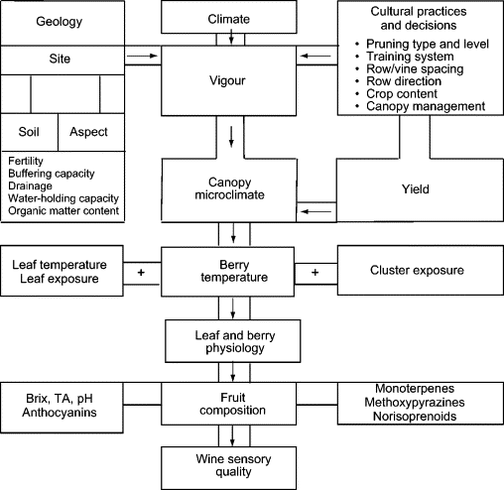

Como se puede ver, entre los principales componentes que se encuentran, están:

* Geología: El sitio
  + La tierra
* Temperatura y exposición de las hojas al sol
* Clima
* Microclima del sembrado
* Fisiología de las hojas y el fruto
* Componentes y prácticas de sembrado

<https://www.freecodecamp.org/news/using-data-science-to-understand-what-makes-wine-taste-good-669b496c67ee/>

Análisis de los componentes de acidificación, azúcar, cloritos y otros. Ejemplo práctico y conclusiones

<https://towardsdatascience.com/k-means-clustering-of-wine-data-95bac074baae>

Similar

<https://methodmatters.github.io/analyzing-wine-data-in-python-part-1/>

Análisis de predicción de precio con otros datos

<https://www.forbes.com/sites/sap/2014/04/30/how-big-data-can-predict-the-wine-of-the-century/?sh=38a0f45e31a9>

Análisis realizado con un sistema matemático

Wine quality = 12.145 / 0.00117 * Winter Rainfall + 0.0614 average growing season temp – 0.00386 harvest rainfall.

“According to the book “Supercrunchers”, the answer is yes. Imagine trying to determine if 2013 will be a good year for cabernet because you want to invest in wine futures or want to place an early order for a few cases of the good stuff from your wine merchant. The usual approach is to ask a wine connoisseur who has decades of experience and uses the “swish and spit” technique to expose complex wine flavors.”

<https://www.sciencedaily.com/releases/2013/06/130606223245.htm>

Improve wine quality

<https://www.researchgate.net/publication/295747582_Managing_Wine_Quality_Viticulture_and_Wine_Quality>

Research about wine quality (Paper)

<https://www.arec.vaes.vt.edu/content/dam/arec_vaes_vt_edu/alson-h-smith/grapes/viticulture/research/Eastern%20Grapes%20Project%20Final%20Report.pdf>

Improve Grape and Wine Quality

Molecules PDF – Properties Studies and Analysis (Downloaded)

# 6. Conclusiones

En esta sección se retoma el objeto central de la investigación aplicada realizada y se indica, entonces, de qué manera se cumplió el objetivo propuesto y, si es el caso, la pregunta que dio origen al trabajo realizado. Se resaltan también los principales aportes que el trabajo hace a la organización al plantear una(s) solución(es) adecuada(s), robusta(s), plausible(s) y bien fundamentada(s) a la problemática identificada, así como los eventuales aportes que el trabajo hace a nivel conceptual, teórico, metodológico y práctico.

Se plantean igualmente los alcances (hasta dónde va el trabajo) y limitaciones del estudio (hasta dónde no va el trabajo). Se proponen igualmente algunas vías futuras de investigación aplicada o básica que el(los) autor(es) logra(n) vislumbrar después de haber realizado su trabajo y ciertas posibilidades de desarrollo de los hallazgos o de su utilidad posible en otras organizaciones o el sector público. Esto, por ejemplo, a través de la puesta en marcha de nuevas investigaciones o de la aplicación de la solución, haciendo las adaptaciones correspondientes, en esos otros contextos.

Como se observa, este apartado no se ocupa de sintetizar el texto, pues de eso se encargó la sección de resumen (*abstract*). **En este espacio, por lo general, no se hace uso de referencias bibliográficas**, puesto que en las conclusiones se presentan aspectos que resultan directamente, de manera global, del trabajo realizado, es decir, de elementos que provienen específicamente del autor y de su investigación aplicad y no de obras de terceros.

Convendría pensar en que este apartado completo (conclusiones) puede llegar a ocupar alrededor de un 5 % de todo el documento). Ahora bien, esto es un aproximado, no es un estándar o una “camisa de fuerza”, solo se debe considerar a manera de guía.

[Analizar si fuera rentable crear una empresas de análisis de datos]

Analizar precios sobre análisis de vinos: <https://www.researchandmarkets.com/research/fnz3fl/analyzing_the?w=4>

[Crear curso sobre big data y analitics, algo similar a finanzas como el laboratorio…]

# Referencias bibliográficas

Insertar aquí las referencias bibliográficas, teniendo en cuenta de que las mismas sigan **de manera estricta, meticulosa y puntual** lo indicado en la versión más reciente del *Manual de publicaciones de la American Psychological Association* (APA), **versión para el idioma español**. En particular, considerar lo indicado al respecto en los capítulos 6 y 7 de dicho texto. No incorpore referencias que no hayan sido consultadas y debidamente citadas en el documento. Puede consultar algunos ejemplos de tipos de referencias completas (artículos, libros, capítulos de libros, páginas web, etc.) [AQUÍ](https://uredu-my.sharepoint.com/:b:/g/personal/mauricio_sanabria_urosario_edu_co/EW6ipX0kZsNMknHIDGBuLrMBa8UwqwiLbaFhQFLfIjidyA?e=02pLZH).

Se recomienda que tenga un listado suficiente de referencias, efectivamente trabajadas por usted, que soporten su documento considerando el tipo de fuentes indicado arriba. Este es un indicador de fundamentación y trabajo que siempre observará un evaluador, así como un sustento a la validez del trabajo realizado. No hay un mínimo definido como un estándar, pero a manera de guía podría pensarse que, para un trabajo de este tipo y a este nivel, es difícil no haber tenido que consultar entre fuentes de contexto (político, económico, sociocultural, tecnológico, ecológico y legal), de la propia empresa, teóricas y metodológicas al menos veinte o treinta fuentes.

Echeverri, L. (2019, junio 24). *Part Time—Presentación Dirección de Marketing 2019*.

Frick, W. (2018, enero 22). 3 Ways to Improve Your Decision Making. *Harvard Business Review*. https://hbr.org/2018/01/3-ways-to-improve-your-decision-making

Globe Newswire. (2020, septiembre 8). *Global Wine Industry*. Benzinga; Benzinga. https://www.benzinga.com/pressreleases/20/09/g17403336/global-wine-industry

Hayashi, A. M. (2001, febrero). *When to Trust Your Gut*. When-to-Trust-Your-Gut. https://hbr.org/2001/02/when-to-trust-your-gut

McKay, A. (2015, diciembre 23). *The Big Short* [Biography, Comedy, Drama, History]. Paramount Pictures, New Regency Productions, Plan B Entertainment.

Pastrana De La Cruz, M. (2019, febrero 21). *2a Part Time—Presentación Administración 2019*.

The Deciding Factor: Big Data & Decision Making. (2012, junio 4). *Capgemini Worldwide*. https://www.capgemini.com/resources/the-deciding-factor-big-data-decision-making/

What the Wine Industry Understands About Connecting with Consumers. (2019, marzo 5). *Harvard Business Review*. https://hbr.org/2019/03/what-the-u-s-wine-industry-understands-about-connecting-with-customers

*Wine (HS: 2204) Product Trade, Exporters and Importers*. (2018). https://oec.world/en/profile/hs92/wine

# Anexos Técnicos

En esta sección incluya los anexos que considere pertinentes que permitan profundizar en su estudio de caso y/o solución a problemática empresarial.

**Notas Generales Importantes**

Recuerde que el documento debe cumplir, en general, con los aspectos básicos indicados en el *Manual de publicaciones de la American Psychological Association* (3a ed.). Estos son demandados por la Escuela de Administración para sus diferentes trabajos de grado. Como podrá constatar, para su comodidad, este formato ya cumple con muchos de estos aspectos de APA (márgenes, títulos, espaciado doble, etc.), así como con lo demás solicitado en materia de forma por parte de la Escuela de Administración. Con todo, **ES ALTAMENTE RECOMENDADO** **CONSULTAR** [AQUÍ](https://uredu-my.sharepoint.com/:b:/g/personal/mauricio_sanabria_urosario_edu_co/EYx56FrPnm1BgGY7Le64glMB5k-EJ9kr4jGjJgjEJh3nPw?e=9yRcUq) la guía de lo fundamental y más efectivo respecto a las normas APA (titulada: *Resumen de lo probablemente más significativo y útil del manual de la APA*), que contiene lo que usted en realidad más va a necesitar y que responde a sus preguntas más usuales al respecto.

Además, verifique, al final, cuando termine de elaborar su documento lo siguiente:

1. Que su texto está impecablemente presentado, limpio, sin errores ortotipográficos ni faltas de fondo o de forma. Esto es verdaderamente esencial.
2. Que ha retirado todos y cada uno de los resaltados en amarillo, como este, que solo se han insertado en este documento para que usted pueda identificar campos que debe personalizar o los lugares en los que se han insertado anotaciones dirigidas únicamente a usted.
3. Si requiere agregar más títulos o subtítulos a esta plantilla puede hacerlo libremente y según su conveniencia. Recuerde que lo aquí planteado es solo una guía. Como verá, ya están precargados en este formato o plantilla los estilos de título de APA, así que puede solo aplicarlos y verificar que todo haya quedado bien al hacerlo (esto es algo que siempre se recomienda). Si necesita recordar cómo aplicar estilos de títulos puede consultar el siguiente vínculo: <https://support.office.com/es-es/article/aplicar-estilos-f8b96097-4d25-4fac-8200-6139c8093109>. Si se le dificulta hacerlo de este modo, se recomienda, como método alternativo y sencillo para realizar esta labor, copiar el renglón con el título del nivel que requiere agregar, uno de los que ya está en el texto, y pegarlo luego en donde lo requiera. Finalmente, una vez pegado puede editarlo para que quede con el texto que usted requiera.

**Y UNA NOTA MÁS:** si tiene dudas respecto a la extensión general del documento y, aunque no hay un parámetro mínimo al respecto, puede ser útil saber que los trabajos presentados hasta ahora superan fácil y comúnmente las sesenta páginas y que, por indicación general de la Escuela de Administración, no deberían superar, en la medida de lo posible, las cien páginas y **en ningún caso** deben sobrepasar los 350.000 caracteres incluyendo todo (texto, referencias, anexos, etc.).

1. Créditos de imagen: flic.kr/p/dPEcpi
2. <https://oec.world/en/visualize/tree_map/hs92/export/show/all/42204/2018/>